Сенсорное развитие дошкольников.

Важную роль в воспитании ребенка с раннего возраста играет [сенсорное развитие](https://www.maam.ru/obrazovanie/sensornoe-vospitanie). Ведь именно ощущения помогают формировать целостные образы предметов, которые окружают ребенка.

Для детей раннего возраста сенсорное развитие имеет большее значение, т. к. оно является фундаментом для развития мышления, способствует развитию речи, памяти и внимания. Если для детей не будет создано благоприятных условий для развития восприятия, то будут наблюдаться задержки в развитии ребёнка.

Период первых 3 лет – это период наиболее интенсивного физического и психического развития детей. Сенсорное развитие направлено на то, чтобы научить детей точно, полно и расчетливо воспринимать предметы их разнообразные свойства и отношения (цвет, форму величину высоту звуков и т. п.). Психологические исследования показывают, что без такого обучения восприятие детей долго остается поверхностным отрывочным и не создает необходимой основы для общего умственного развития, овладения разными видами деятельности (рисованием конструированием, развития речи и др.) полноценного усвоения знаний и навыков.

На первом году жизни наиболее интенсивно формируется восприятие величины и формы предметов. Что же касается цвета, то, несмотря на свою эмоциональную привлекательность, его восприятие наиболее сложно с точки зрения осуществления практических действий с цветом.

К двум годам восприятие становится более точным и осмысленным в связи с овладением такими функциями, как сравнение, сопоставление. Уровень сенсорного развития таков, что у ребёнка оказывается сформированным умение правильно выделять свойства предметов и узнавать предметы по сочетанию свойств. На втором году жизни интенсивно развивается не только зрительное, но и слуховое восприятие. К концу второго года жизни дети начинают повторять за взрослым названия отдельных цветов. Произнося такие слова как «белый», «синий» или «голубой», малыш не в состоянии соотнести эти слова с цветом конкретных предметов. Важно, чтобы эти представления были разнообразными.

Дети с рождения различают все цвета спектра и даже некоторые оттенки, но учитывать цветовую характеристику предметов при действиях с ними ему сложнее: цвет нельзя пощупать, он доступен только визуальному наблюдению. При подборе дидактических материалов необходимо стремиться к одинаковой насыщенности цвета. Если красный цвет яркий, то такими же насыщенными, яркими должны быть и оранжевый, жёлтый, и зелёный и другие цвета. В противном случае ребёнок с нарушением цветового восприятия может ориентироваться не на сам цвет, а на его интенсивность.

Для детей третьего года жизни – при создании необходимых для этого условий – характерен ускоренный темп сенсорного развития. В данный возрастной период сенсорное воспитание является, с одной стороны, как и прежде, основной линией развития, а с другой стороны, все остальные линии развития базируются на сенсорной основе. Начиная с 3 лет, основное место в сенсорном развитии детей занимает ознакомления их с общепринятыми сенсорными эталонами и способами их использования.

Поэтому на своих занятия, очень часто использую сенсорные мешочки. Игровое пособие состоит из тактильных мешочков со следующими наполнителями: горох, вата, фасоль, ракушки, камушки, рис, макароны, спагетти, манка, пшено, чечевица.

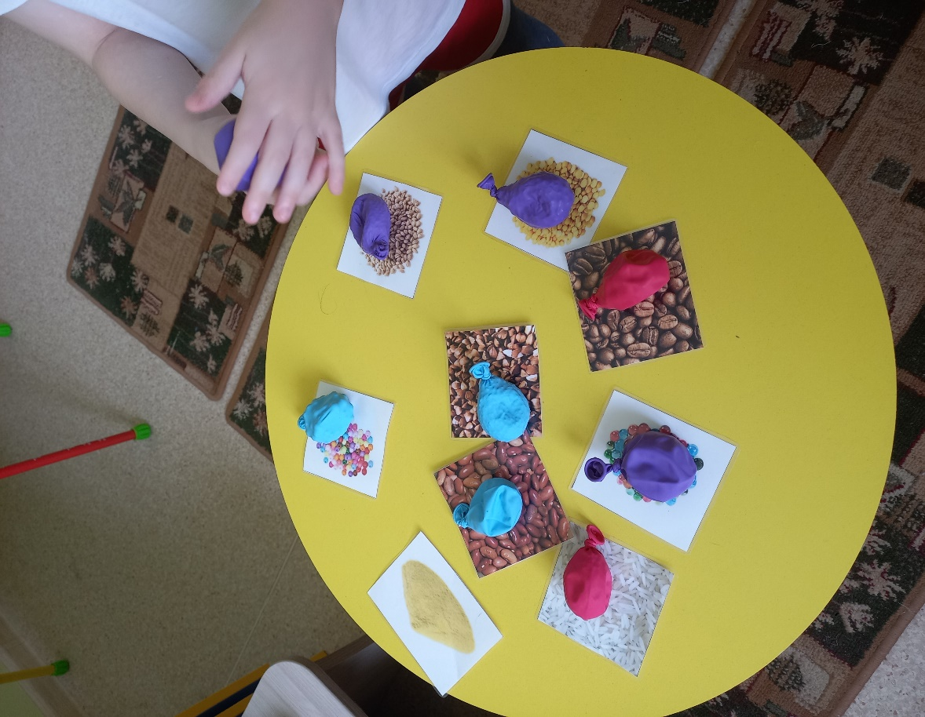

Цель: развитие тактильного восприятия.

Задачи:

1) развивать тактильное, слуховое и зрительное восприятие (находить предметы на ощупь и по звучанию);

2) пополнять и активизировать словарь;

3) развивать различные виды памяти, мышление, мелкую моторику рук.

4) учить усидчивости и концентрации внимания на предмете.

В заключение хочу сказать, что у детей познание неизвестного проходит по одному пути: через восприятие сенсорных свойств и качеств, от ощущений к представлениям и понятиям. Наиболее полный образ объекта ребенок получает только тогда, когда задействованы все группы анализаторов.

Хотелось бы еще раз подчеркнуть, что сенсорное развитие составляет фундамент общего умственного развития. Поэтому я буду и в дальнейшем придумывать, изучать и создавать игры и пособия для гармоничного развития моих воспитанников.